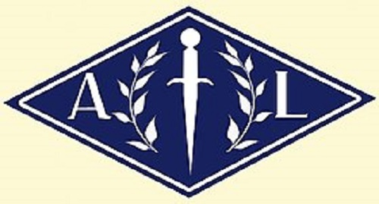

Armée de la Libération

**LOGO**

**AL**

Ce groupement est né à l’initiative d’Antoine Delfosse, alors Ministre des Transports et des P.T.T.

Mais son véritable départ se situe au printemps 1941.

Son effectif est de 54.309 résistants. De tendance plutôt démocrate-chrétien.

*https://fr.wikipedia.org/wiki/Arm%C3%A9e_de_la_Lib%C3%A9ration_(Belgique)*